

Unidad Profesional Interdisciplinaria de Ingeniería Campus Tlaxcala.

TECNOLOGÍAS PARA EL DESARROLLO DE APLICACIONES WEB

Inteligencia Artificial.

Profesor:

Jesús Rojas Hernández

Presenta:

Roberto Misael Reyes Cruz.

Trabajo:

Diagrama de clases

Calificación:

Librería en línea: Cree un diagrama de clases para un sistema de librería en línea que permita a los clientes buscar y comprar libros
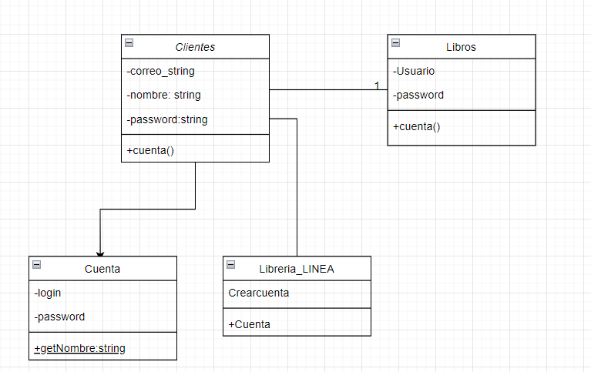

- Sistema de gestión escolar: Cree un diagrama de clases para un sistema de gestión escolar que controle la información de estudiantes y profesores.
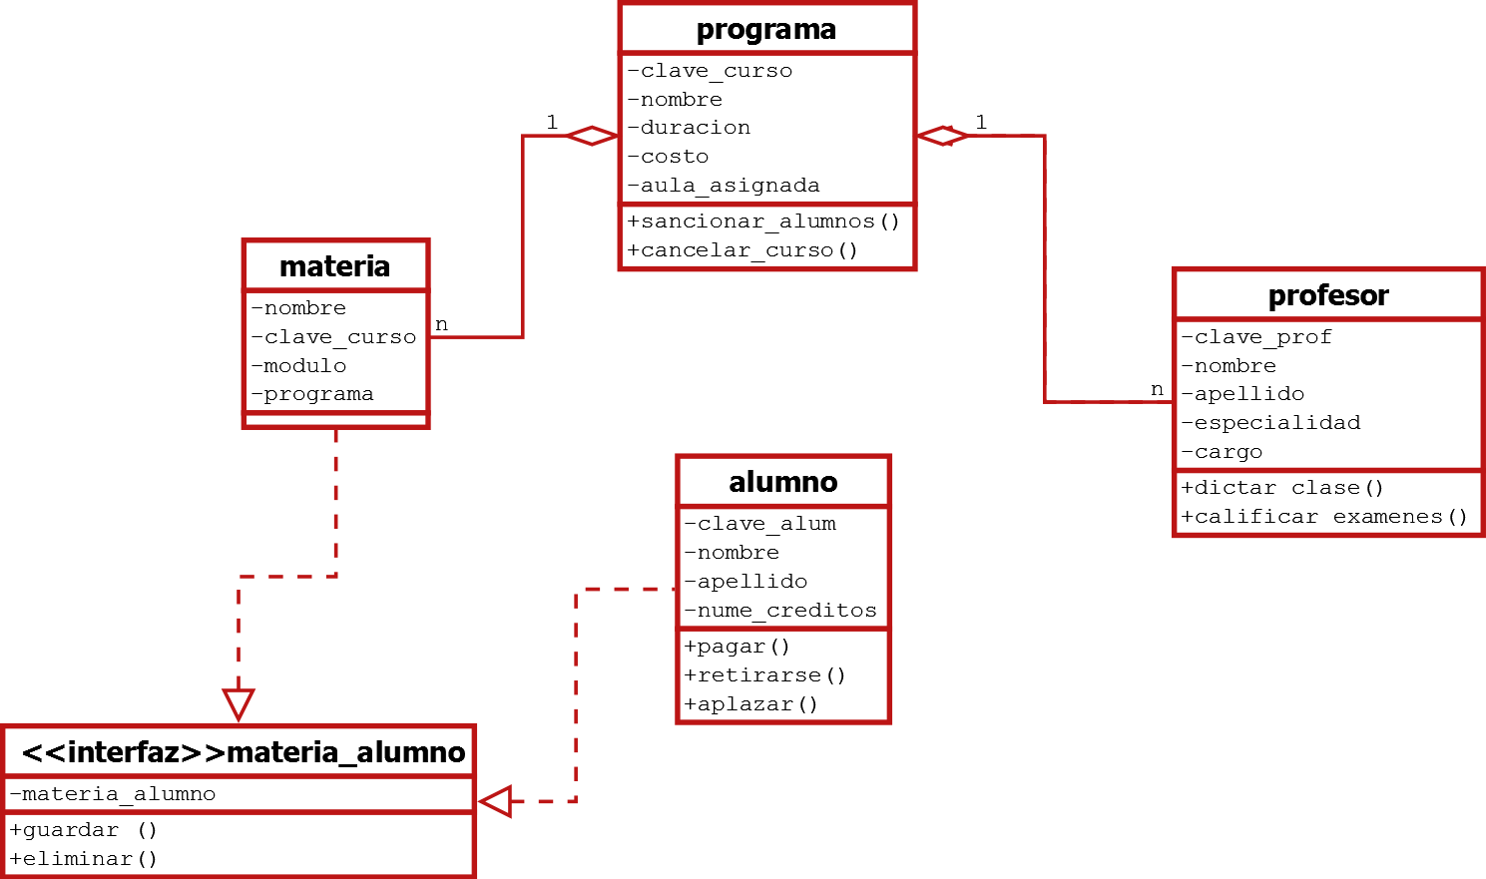
- Sistema de pedidos de comida online: Crear un diagrama de clases para un sistema de pedidos de comida en línea que permita a los clientes navegar por los menús, hacer pedidos y realizar un seguimiento del estado de la entrega.
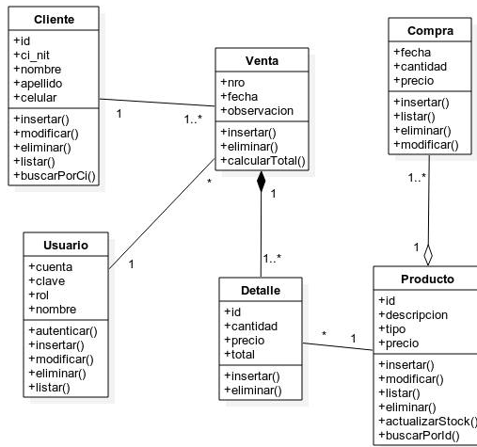

- Plataforma de redes sociales: Crear un diagrama de clases para una plataforma de medios sociales que permite al usuario crear perfiles, compartir mensajes, y conectarse con amigos.
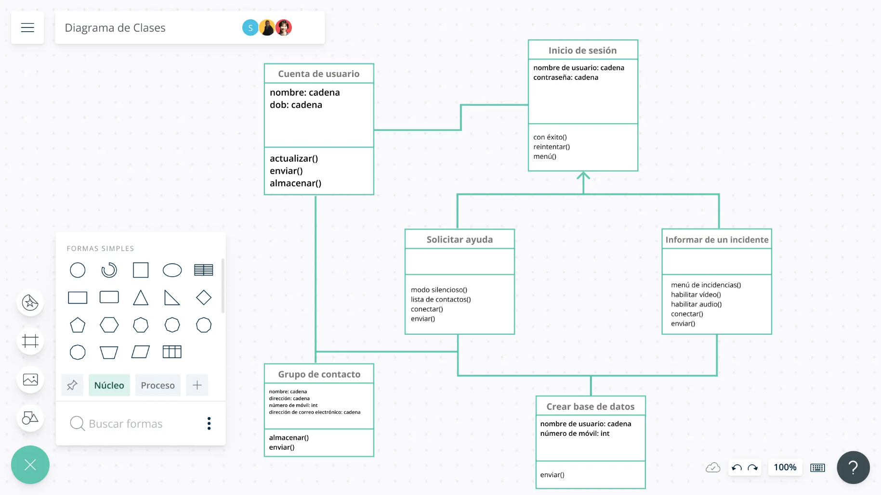
- Sistema de alquiler de coches: Crear un diagrama de clases para un sistema de alquiler de coches que permite a los clientes alquilar coches para una duración especificada. El sistema debe permitir a los clientes buscar coches disponibles por ubicación y fecha, seleccionar un coche para alquilar, y hacer una reserva. El sistema también debe realizar un seguimiento de los historiales de alquiler y la disponibilidad de coches.
